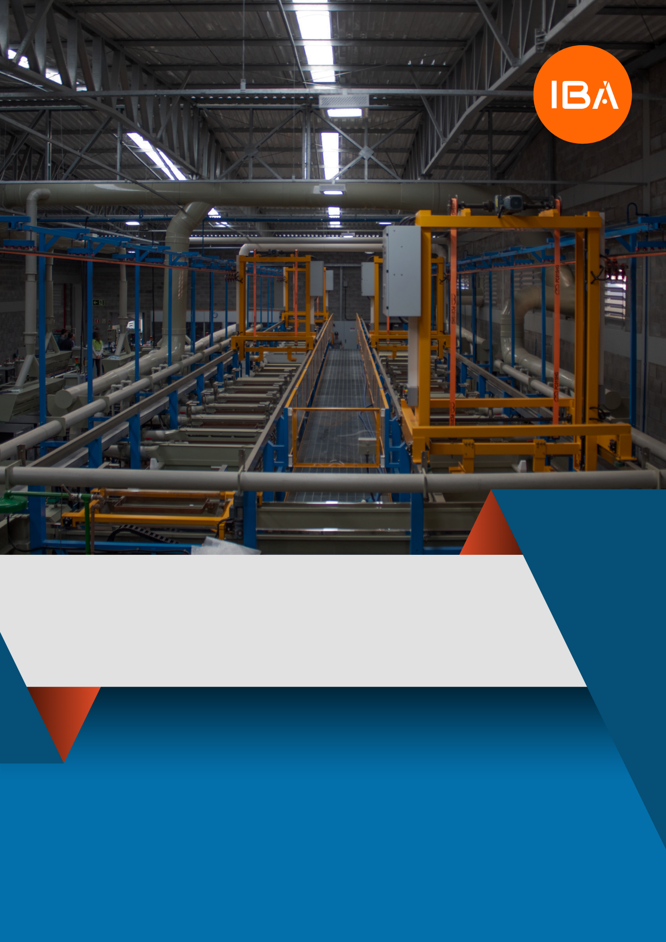

**ORÇAMENTO {{ dados_base_numero_orcamento }}**

**{{ dados_base_nome_linha }}**

**{{ dados_base_nome_cliente }}**

**Criado por:**

**IBA EQUIPAMENTOS GALVÂNICOS**

**ORÇAMENTO {{ dados_base_numero_orcamento }}**

**{{ dados_base_nome_linha }}**

**À {{ dados_base_nome_cliente }}**

**Att.: {{ dados_base_nome_responsavel }}**

Em nome de toda a equipe IBA, gostaríamos de expressar nossa sincera gratidão pela oportunidade de apresentar nossa proposta comercial a você, estimado cliente. É uma honra poder compartilhar nossas ideias e soluções que acreditamos serem benéficas para atender às suas necessidades e objetivos. Muito obrigado."

Nossa proposta inclui uma variedade de equipamentos, acessórios e serviços detalhados a seguir:

* {{ servicos_fornecidos_servico1 }}
* {{ servicos_fornecidos_servico2 }}
* {{ servicos_fornecidos_servico3 }}
* {{ servicos_fornecidos_servico4 }}
* {{ servicos_fornecidos_servico5 }}
* {{ servicos_fornecidos_servico6 }}
* {{ servicos_fornecidos_servico7 }}
* {{ servicos_fornecidos_servico8 }}
* {{ servicos_fornecidos_servico9 }}
* {{ servicos_fornecidos_servico10 }}

Sumário

1 – SEQUÊNCIA DE TRABALHO 4

2 – CARACTERÍSTICAS DO EQUIPAMENTO 5

2.1 DADOS DO PROJETO 5

2.2 DADOS DE PRODUÇÃO 5

2.3 DIMENSÕES GERAIS DO EQUIPAMENTO 5

2.4 CARGA / DESCARGA E SECAGEM AUTOMÁTICA 6

3 – TANQUES DE PROCESSO E ACESSÓRIOS 6

3.1 DADOS DOS TANQUES 6

# 1 – SEQUÊNCIA DE TRABALHO

# 2 – CARACTERÍSTICAS DO EQUIPAMENTO

# **2.1 DADOS DO PROJETO**

|  |  |
| --- | --- |
|  |  |
| Tratamento | {{ dados_projeto_tratamento }} |
| Tipo de peças | {{ dados_projeto_tipo_peça }} |
| Material base | {{ dados_projeto_material_base }} |
| Modelo Equipamento | {{ dados_projeto_modelo_equipamento }} |
| Qtde. Carros | {{ dados_projeto_qtde_carros }} |
| Qtde. Transferências | {{ dados_projeto_qtde_transferencias }} |
| Tensão Alimentação | {{ dados_projeto_tensão_alimentacao }} |
| Aquecimento | {{ dados_projeto_aquecimento }} |
| Refrigeração | {{ dados_projeto_refrigeracao }} |
| Ar Comprimido | {{ dados_projeto_ar_comprimido }} |

*Obs.:*

# **2.2 DADOS DE PRODUÇÃO**

|  |  |
| --- | --- |
|  |  |
| Ciclo estimado | {{ dados_producao_ciclo_estimado }} |
| Qtde.: Cargas / Hora | {{ dados_producao_qtde_cargas_horas }} |
| Turnos de Trabalho | {{ dados_producao_turnos_de_trabalho }} |
| Quantidades de dias/mês | {{ dados_producao_qtde_de_diasmes }} |
| Produção média / dia | {{ dados_producao_media_dia }} |
| Produção média / mês | {{ dados_producao_media_mes }} |
| Produção média / ano | {{ dados_producao_media_ano }} |

*Obs.: Eficiência de 85% =*

# **Espaço para inserir a planilha de produtividade**

# **2.3 DIMENSÕES GERAIS DO EQUIPAMENTO**

|  |  |
| --- | --- |
|  |  |
| Largura | {{ dimensoes_gerais_largura }} |
| Comprimento | {{ dimensoes_gerais_comprimento }} |
| Altura | {{ dimensoes_gerais_altura }} |

# **Espaço para inserir a imagem da vista de planta e corte da maquina**

# 

# 3 – TANQUES DE PROCESSO E ACESSÓRIOS

# **3.4 TUBULAÇÕES HIDRAULICAS**

|  |  |  |  |  |  |  |  |
| --- | --- | --- | --- | --- | --- | --- | --- |
|  |  |  |  |  |  |  |  |
| Lista de Tanques | Rede Abastecimento | Carga água manual | Carga água autom. | Rede descarga efluentes | Descarga Fundo | Descarga ladrão | Obs. |
|  |  |  |  |  |  |  |  |
|  |  |  |  |  |  |  |  |

**Possível inserção de imagem, para não quebrar a tabela abaixo.**

**4 ESTRUTURA**

|  |  |
| --- | --- |
|  |  |
| Objetivo: | {{ dados_producao_ciclo_estimado }} |
| Modelo: | {{ dados_producao_qtde_cargas_horas }} |
| Dimensões gerais: | {{ dados_producao_turnos_de_trabalho }} |
| Mat. Colunas | {{ dados_producao_qtde_de_diasmes }} |
| Mat. Travessas | {{ dados_producao_media_dia }} |
| Mat. Trilhos Carros | {{ dados_producao_media_mes }} |
| Mat. Apoio Tanques | {{ dados_producao_media_ano }} |
| Mat. Grades Proteção |  |
| Mat. Escada Acesso |  |
| Mat. Mezanino |  |
| Sistema Fixação |  |
| Revestimento |  |
| Piso Passarelas |  |
| Revestimento Pisos |  |

# **4.11 PROJETO, FABRICAÇÃO E MONTAGEM NO CLIENTE**

|  |  |
| --- | --- |
|  |  |
| Projeto | {{ projeto_fabricacaoMontagem_projeto }} |
| Documentação | {{ projeto_fabricacaoMontagem_documentacao }} |
| Cronograma | {{ projeto_fabricacaoMontagem_cronograma }} |
| Fabricação | {{ projeto_fabricacaoMontagem_fabricacao }} |
| Montagem | {{ projeto_fabricacaoMontagem_montagem }} |
| Deslocamento Técnicos | {{ projeto_fabricacaoMontagem_deslocamento_tecnicos }} |
| Passagens aéreas | {{ projeto_fabricacaoMontagem_passagens_aereas }} |
| Hospedagem | {{ projeto_fabricacaoMontagem_hospedagem }} |
| Alimentação | {{ projeto_fabricacaoMontagem_alimentacao }} |
| Técnico de Segurança | {{ projeto_fabricacaoMontagem_técnico_seguranca }} |

# 5 – OBSERVAÇÕES GERAIS

Fica a cargo da Contratante:

* Transporte dos materiais e retorno de ferramentas;
* Fornecimento de energia elétrica, ar comprimido, água, etc;
* Fornecimento de cargas/peças para realização dos testes;
* Fornecimento das obras civis conforme projeto básico;
* Meios de içamento dos equipamentos;
* Equipamentos especiais como guincho (muck), plataformas (PTAs), andaimes, empilhadeiras, etc.
* Espaço seguro para armazenamento de ferramentas;
* Banheiro com vestiários e sanitários disponíveis;

Eventuais paralisações dos serviços, por razões não imputáveis a nossa Empresa, nos reservará o direito de apresentar cobrança adicional dos valores a estas paralisações.

O preço da montagem considera área limpa de desimpedida, sem interferências, para locomoção,

manobra e operações com guindastes, empilhadeiras ou plataformas: qualquer destas condições

implicará em modificação de preço e prazo para execução da montagem.

GARANTIA

Os equipamentos e materiais ofertados nesta proposta têm garantia contra defeitos de fabricação por um período de 12 (doze) meses, incluindo o período de Garantia Legal de 90 (noventa) dias, a contar da data de emissão da nota fiscal ou entrega técnica.

Neste período substituiremos os componentes mecânicos defeituosos ou aqueles que

apresentarem desgaste prematuro, exceto componentes eletroeletrônicos ou peças que tenham sofrido

acidentes ou avarias em consequência de operação inadequada, ou ainda por exceder limites operacionais preestabelecidos nesta proposta.

RESTRIÇÕES A GARANTIA

Cessará a garantia se observadas quaisquer das seguintes situações:

1) Fixações ou instalações defeituosas

2) Transformação ou modificação de componentes, sem autorização

3) Alteração, substituição ou remoção da plaqueta de identificação do equipamento.

4) Defeitos causados por uso inadequado, sobrecargas ou mau estado de conservação

5) Danos provocados por instalação ou rede elétrica inadequadas.

6) Não observância dos avisos e instruções contidas no Manual de Instruções.

# 

# 6 – CONDIÇÕES DE FORNECIMENTO

Frete: - FOB SAPIRANGA – RS

Prazo de Entrega: - A combinar

Montagem: - Incluso | ITEM 4.11

Pagamento: - 30% Entrada;

- 15% 60 dias após pedido;

- 15% 120 dias após pedido;

- 20 % embarque dos materiais;

- 10% Final do trayout;

- 10% 30 dias após trayout;

Impostos: - Inclusos

Validade da Proposta: - 30 dias

Garantia do Equip. - 12 meses contra defeitos de fabricação.

NCM Equipamento: - 85.43.30.90

Código FINAME / BNDES: - 03216864 (Máquina de Galvanoplastia conforme projeto)

Valor Total:

R$ {{ valor_total_valorFinal }}

# 7 – EXCLUSO DESTE ORÇAMENTO

* OBRAS CIVIS E MEIOS DE LEVANTAMENTO DE EQUIPAMENTOS (mUNCK, PTA e empilhadeira);
* frete do equipamento E RETORNO DE FERRAMENTAS;
* CONTRATAÇÃO DE TÉCNICO DE SEGURANÇA;
* PROJETOs/desenhos de FABRICAÇÃO DA PEÇAS QUE COMPOEM O EQUIPAMENTO;
* rede de ar comprimido;
* interligação da rede eletrica ao painel de comando;
* anodos em geral / gancheiras / cestos anódicos
* produtos quimicos e consumíveis em geral;
* ALUGUEIS DE EQUIPAMENTOS ESPECIAIS, COMO ANDAIMES, ESCADAS, ETC;
* Retificadores;
* Bombas filtro;
* unidade de água gelada;
* automação e partes elétricas do equipamento.